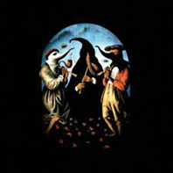
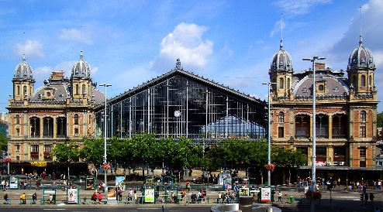
A végzős, tizenkettedikes osztálykirándulásom, szeptemberben ötödikétől–nyolcadikáig tartott. A helyszín pedig Szeged. Nem sokat tudok a városról, pár dolgot azért mégis, például a vasút-villamost, ami Hódmezővásárhely és Szeged között jár vagy a Csillagbörtönt, a szegedi halászlét, szegedi paprikát, papucsot, a szegedi árvizet. Illetve azt, hogy az ellenzéknek álltalában sikerül nyernie.
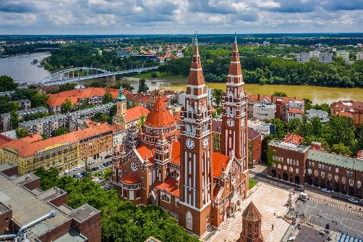
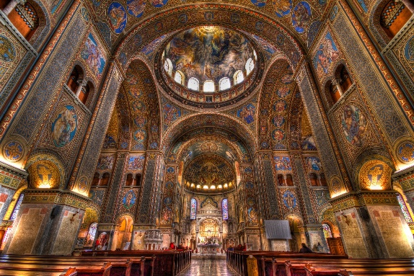
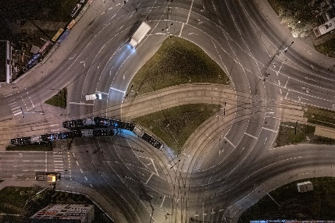
Hétfőn bepakoltam a csomagjaimat, vettem magamnak reggelit a korai indulásra való tekintettel, időben lefeküdtem és aludtam. A kedd reggel hamar eljött és indultam is a Nyugati pályaudvarba. A vonatom a Napfény intercity 7 óra 50 perc körül indult Szegedre, később tudtam meg, hogy Szeged a napfény városa, Magyarország területét itt éri a legtöbb napfény. Pécshez képest jóval laposabb, sétálhatóbb, ami nekem nagyon tetszett. Fogalmam sem volt, hogy szegeden jár villamos is, ami nagyon kellemes meglepetés volt. A város építészete is nagyon tetszett, habár végig olyan érzésem volt, mintha egy kisebb Budapesten lennék. Amint leszálltunk a vonatról, felszálltunk egy buszra, ami elvitt minket a szállásra. Ott kipakoltunk és indultunk a Dóm térre. Mielőtt be is mentünk volna a dóm épületébe gyorsan ettünk egy finom ebédet, majd visszatértünk a dómhoz. Ott kaptunk egy rövid tárlatvezetést is, ami nekem tetszett. Református felekezetűként ritkán járok katolikus templomba, de megtudom érteni őket, miért építenek ilyen gyönyörű épületeket. Az én kedvenc részem a színes ablakok voltak. Sokkal szebbek ezek a színes, mintás ablakok mint, a sima átlátszók.
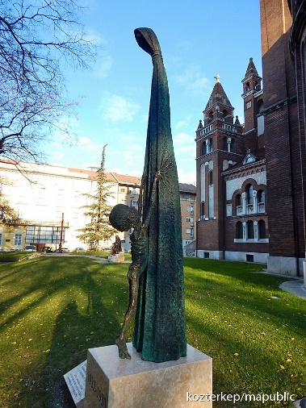
A rövid kötelező program után, bepakoltunk a szobánkba majd, megindultunk felfedezni a szegedi szobrokat, emlékműveket. A feladatunk az volt, hogy minél többel készítsünk képet. Amit mi, Farkas, Matyi, Máté nagyon komolyan is vettünk. Lábunkat nem kímélve sétáltunk Szeged mindkét oldalán. Készítettünk képet egy aranycsapat szoborral, amiért külön díjat is kaptunk. Rengeteg képet készítettünk, köztök az árvíz emlékművel is. A versenyt azzal nyertük meg, hogy a Dóm téren lévő híres emberek mellszobraival csináltunk képet. A képkészítési feladat jó volt, megismertük kicsit a várost. A kedvenc szobrom a Holodomor emlékmű, ami nagyon jól szemlélteti az ukrán nép tragédiáját.
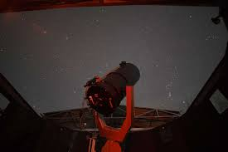
Estére betértünk egy kis vendéglőbe, ami egy kellemes meglepetés volt. Amellett, hogy finom volt az étel, nagyon hangulatos kis kert tartozik hozzá. Ezután indultunk meg busszal a városból kifelé a csillagvizsgálóba. A két előadó nagyon kellemes hangulatot termetet az előadással, az utána következő csillagnézés pont volt az i-re. A Szaturnuszt ezelőtt szabad szemmel csak egyszer láttám, másodjára még jobban tetszett. A többi csillagot, amit mutattak nemigazán tudtam hova tenni hisz azok tényleg csak világító pontok voltak egymás mellet.
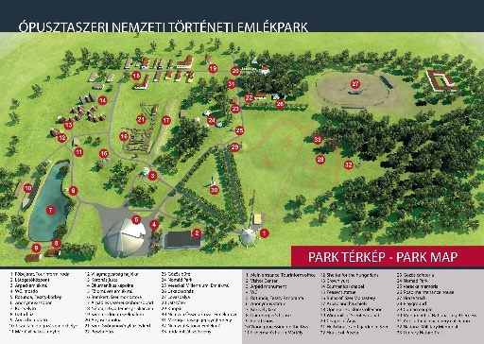
A korán kelés, az egésznapos utazás, sétálás estére teljesen lefárasztott. Kicsit fáradtan feküdtem le és nem kellett sokat várni, hogy elaludjak.
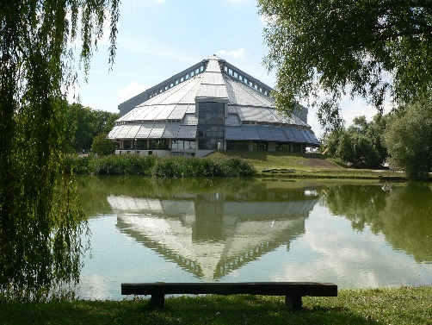
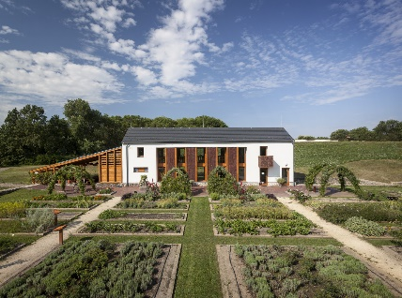
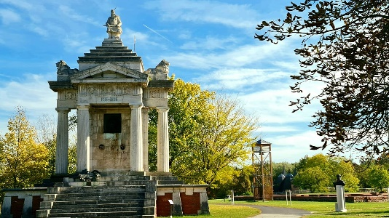
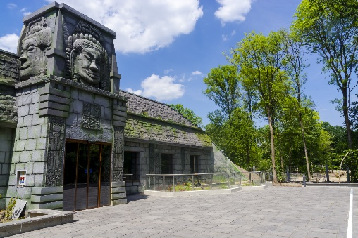
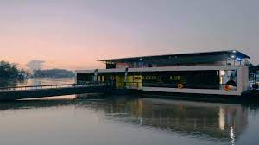
Másnap reggel korán keltem, svédasztalos reggeli várt. Habár nemszeretem a kiadós reggeliket, nagyon rendesen megreggeliztettek minket. Nem vártunk sokat indultunk is Ópusztaszerre, ahol két program közül a Skanzent választottam. Nem voltam egyedül Peti és Farkas is velem tartott. Megnéztünk pár tóparti házat, amikben vízszabályozásról, a halászok életéről volt főleg említés. Utána indultunk is a Feszty-körképet megnézni. Én még nem láttam élőben és nem is fogtam fel, hogy milyen nagy. Az eredeti időnk leteltével, a kedves tárlatvezető néni meg engedte, hogy tovább nézhessük, ami kellet is hiszen az eredeti idővel csak a feléig jutottunk. A festmény elképesztően részletgazdag és jól játszik az ellentétekkel. Nagyon szépen megcsinálták a kép előtti teret, oly módon rendezték be, hogy az kapcsolódjon a festményhez. A festmény nagyon tetszett és jó döntés volt, megnézni. Itt Peti levált tőlünk és Farkassal ketten néztük meg az emlékparkot. Igyekeztünk mindent megnézni. Sajnos a park egyes részeivel egyáltalán nem foglalkoznak. A jurták közül többen is csak koszt és rendetlenséged találtunk. A kis falu, amiben egy iskola is van megváltoztatta a két világháború közötti Magyarországról alkotott képemet. Sok régi gépet, eszközt, mozdonyt nézhettünk, de nem volt örömteli a körülnézés, sokszor az igénytelenség, nemtörődömség, átvette az uralmat a hely felett. A hely inkább volt elhagyatott, nem a minőség fog először beugrani a helyről. Sok emlékmű, gyönyörű munka van a semmi közepén és elveszi az ember kedvét. Itt is sokat sétáltam és már a nap közepén szinte teljesen elfáradtam, de még várt ránk a szegedi állatkert. Az állatok nem állnak nagyon közel a szívemhez, de ez nem azt jelenti, hogy rosszat akarnák nekik, éppen ezért nem szeretem az állatkertet, ahol a ragadozók, nagy testű emlősök is falatnyi földön vannak bezárva. A látványon kívül az állatok szaga sem volt kellemes a számomra. A vadaspark után, egy jóízűt ettem, majd rövid pihenő után megindultunk a szegedi éjszakába. A DOKK nevű helyre vezetett az utunk. A hely a vízen volt a budapesti A38-hoz hasonlóan. A hely egészen kellemes volt viszonylag jó dj-vel. Jót táncoltam és beszélgettem. Az este után hamar álomba szenderültem.
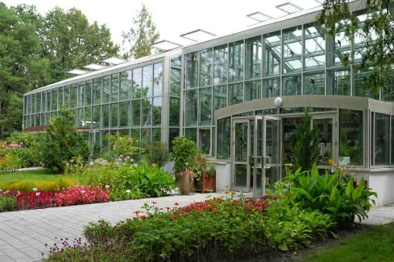
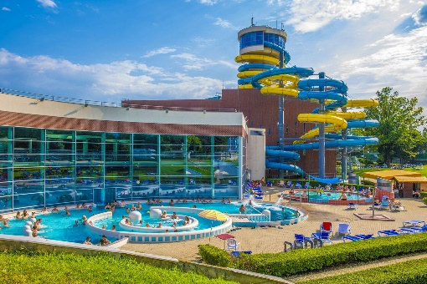
Az utolsó teljes napunk reggelén egy finom reggelit követően a Fűvészkertbe indultunk. Egy viszonylag hosszabb sétát követően meg is érkeztünk. Az úton sok új és régebbi családi házat megnéztem, amik nagyon szépen lettek megcsinálva. A Tisza közelsége miatt tiszta üdülő negyed érzésem volt. A fűvészkertben a japánkert és a gyógynövények tetszettek a legjobban. Nagyon nyugodt kis világ van a Fűvészkertben. Sokat nem maradtunk és visszatérésünket egy kis ebéddel ünnepeltük, majd visszatértem a szállásra. A fürdő nagyon tetszett, a meleg vizekben és szaunákban töltöttem az időm nagy részét. Amikor végeztünk már mindenki a meccsre koncentrált és azt tervezte hol fogja nézni. A meccs idejére, végül az egyszer már tesztelt helyre térünk vissza. Néztük a meccset, ettük a pizzánkat, jól éreztük magunkat. Én a hosszú napok miatt viszonylag hamar visszatértem a szállásra és aludtam.
Másnap reggel az indulás elött még egy szokásos reggeli várt minket, majd indultunk is vissza a vasútállomásra. Ott még próbára tettük a szerencsénket, majd felszálltunk a vonatra és élményekkel gazdagon távoztunk Szegedről.
